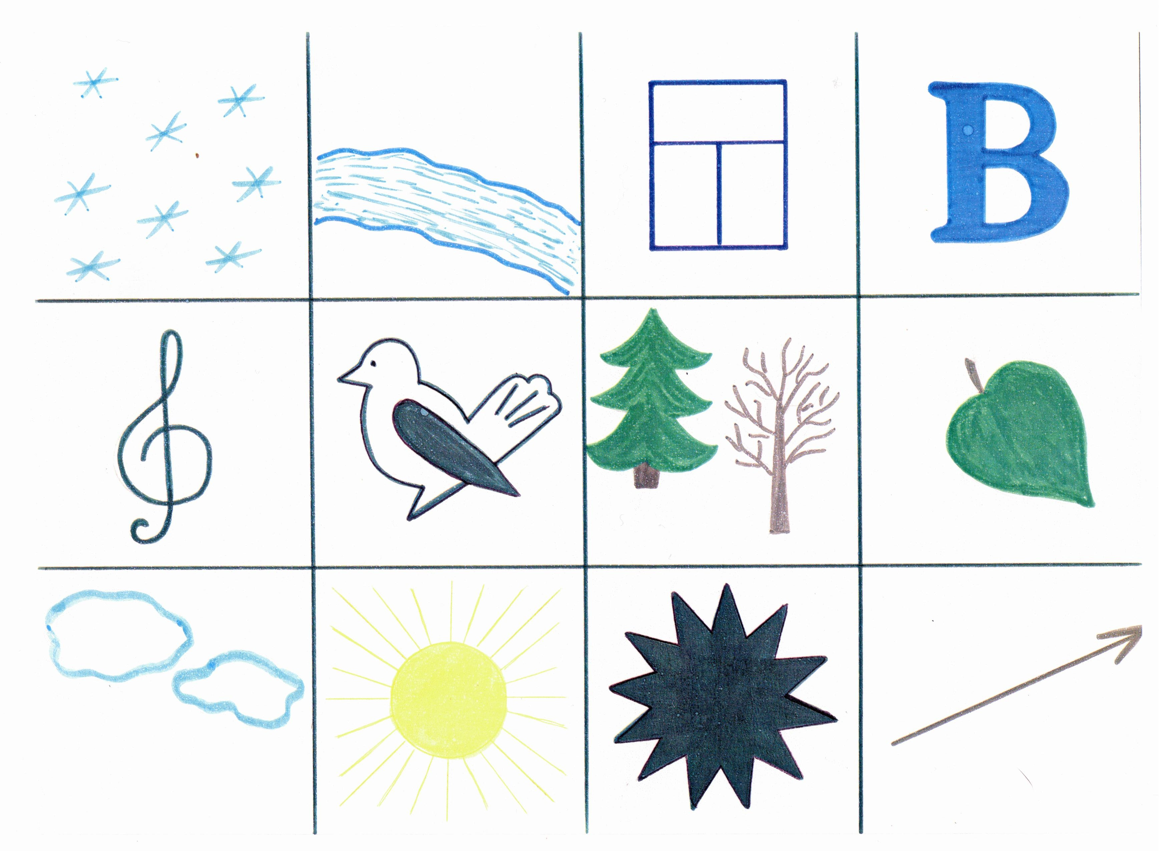

Мнемотаблица №1

Мнемотаблица №1
к стихотворению А. Плещеева «Весна»

Уж тает снег,
Бегут ручьи,
В окно повеяло весною…
Засвищут скоро соловьи,
И лес оденется листвою!
Чиста небесная лазурь,
Теплей и ярче солнце стало,
Пора метелей злых и бурь
Опять надолго миновала.

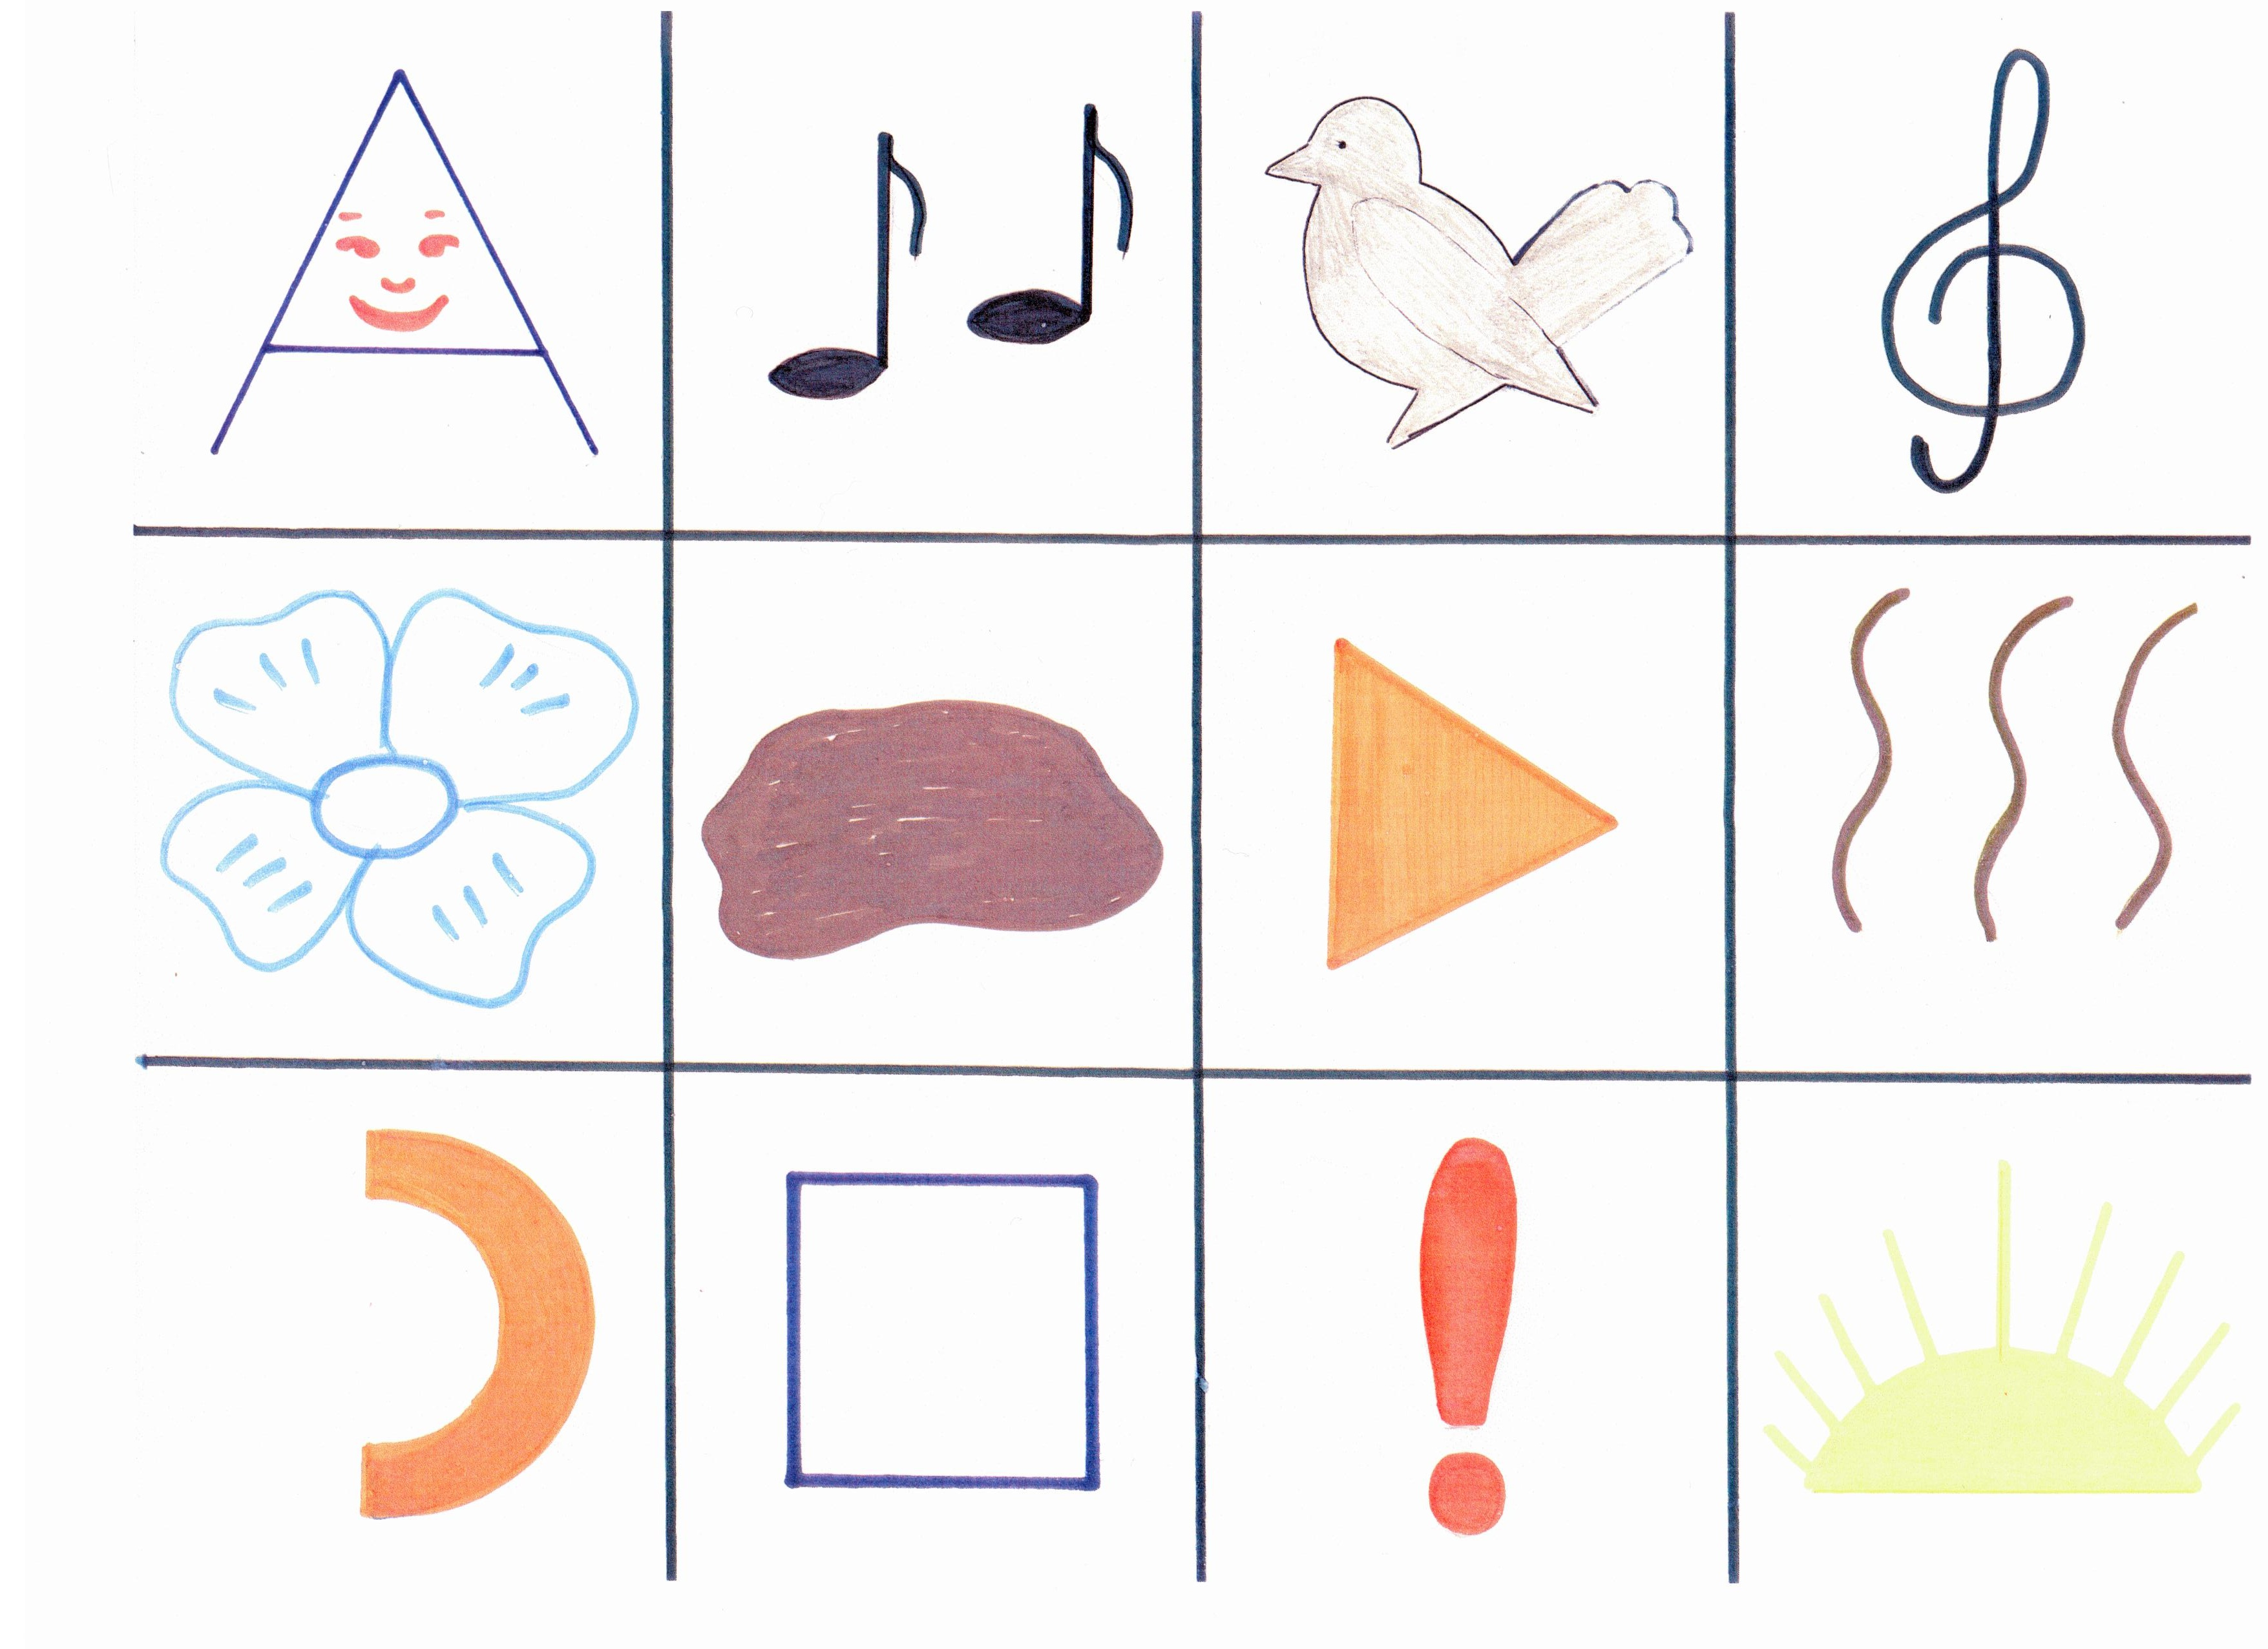
Мнемотаблица №2
Мнемотаблица №2
к стихотворению И. Белякова «Подснежник проснулся»

Веселый апрель улыбнулся,
Запел, загалдел, заиграл.
От шума подснежник проснулся
И на проталинке встал.
Запахло, повеяло прелью,
Чуть слышно подснежник твердил:
- Спасибо апрелю за то, что меня разбудил!

И. Беляков

